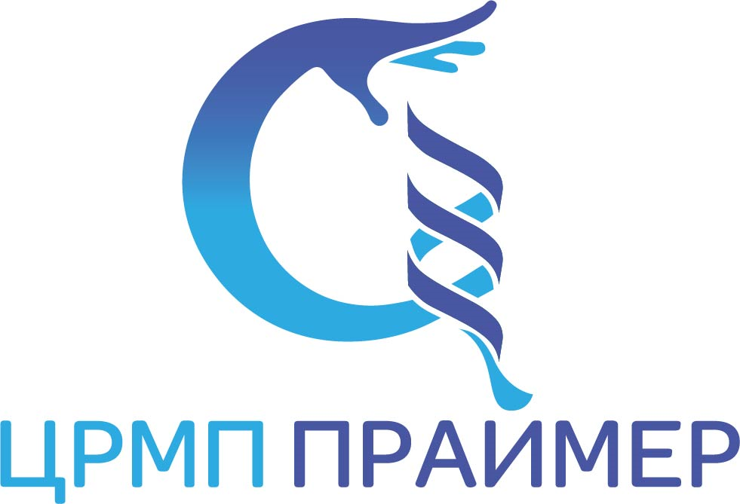
Согласие на обработку персональных данных

Настоящим письмом, я, _________________________________________________________________(ФИО) __________________________________________________________________________________________(паспорт),
даю согласие АНО Центр развития медицинских проектов «Праймер» ИНН 9723065782 (далее – Оператор) на хранение и обработку моих персональных данных в целях взаимодействия в рамках процедур Оператора по этическому ведению бизнеса.

Я также даю согласие АНО ЦРМП «Праймер» на обработку, хранение и размещение фотографии (видео записей с моим участием) на официальных сайтах Оператора, на официальных страницах\группах\сообществах Оператора в социальных сетях. Настоящее согласие действует с момента его подписания до дня отзыва его в письменной форме.

АНО ЦРМП «Праймер» является, согласно Федеральному Закону №-152-ФЗ «О персональных данных» от 27.06.2006 г., оператором по обработке персональных данных.
Согласие на обработку персональных данных, данное Оператору, будет действовать в течение 35 лет и может быть отозвано у Оператору в любой момент путем направления отзыва согласия на использование персональных данных или просьбы об изменении указанных данных соответствующим контактным лицам.
Настоящее согласие дано Оператору в отношении следующих персональных данных: фамилия, имя, отчество специалиста сферы здравоохранения (далее также – ССЗ), год, месяц, дата и место рождения, реквизиты документа, удостоверяющего личность, адрес регистрации, образование, профессия, доходы, место работы (название учреждения, адрес), должность, реквизиты документа, подтверждающего получение высшего образования и квалификацию, стаж работы; на действия (операции) с указанными персональными данными, включая сбор, систематизацию, накопление, хранение, уточнение (обновление, изменение), использование, распространение (в том числе передачу), обезличивание, блокирование, уничтожение персональных данных.
При обработке персональных данных Оператор обязуется соблюдать меры по их безопасности для защиты персональных данных от неправомерного или случайного доступа к ним, уничтожения, изменения, блокирования, копирования, распространения персональных данных, а также от иных неправомерных действий.
Указанная выше информация будет документироваться на бумаге и/или в виде электронных отчетов, которые будут храниться у Оператора. Оператор будет использовать собранную информацию в целях взаимодействия Оператора и ССЗ в рамках внутренних процедур, в том числе при направлении ССЗ на образовательные мероприятия, оказании ССЗ консультационных услуг, участии ССЗ в маркетинговых исследованиях, а также любой совместной деятельности. В указанных целях Оператор вправе раскрывать информацию внутренним и внешним юридическим консультантам, налоговым инспекциям, бухгалтерии Операторов, бюро путешествий, а также согласно требованиям применимого законодательства, судебных приказов или постановлений правительства, либо в соответствии с законными требованиями государственных ведомств.
Физические лица имеют право доступа к относящимся к ним персональным данным, хранящимся у Оператора и других аффилированных организациях Оператора. Кроме того, они вправе требовать, чтобы в хранящуюся в базе данных информацию были внесены необходимые изменения и новые данные. В случаях, когда хранящаяся информация неверна или не имеет отношения к делу, физические лица вправе потребовать, чтобы эта информация была удалена. Физические лица, желающие осуществить свои права или получить более подробную информацию, должны обращаться к Оператору по контактным телефонам: +7 (49) 971-53-01.

____________________/____________________ (подпись/ФИО) ____________________(дата)

